Buch 13.9 Gentests und Kenntnis der Familiengeschichte ermöglichen eine genetische Beratung

Mit einem Gentest kann man feststellen lassen, welchen Genotyp man bezüglich eines bestimmten Gens hat, d.h. welche Allele eines Gens man aufweist. Für eine genetische Beratung kann dies sehr wichtig sein. Im Folgenden sind sechs Fälle beschrieben, für die eine genetische Beratung erteilt werden soll. Für Fall A ist eine Musterberatung vorgegeben. Bearbeite die Fälle B bis F entsprechend.

Fall A: Valerie und Roland  In Valeries Familie trat mehrfach die „Bluterkrankheit“ auf. Das Allel dafür wird rezessiv vererbt. Es liegt auf dem X-Chromosom.  Valerie ist gesund, ebenso ihr Partner Roland, in dessen Familie die Krankheit bisher nicht auftrat. Beide wünschen sich Kinder, fragen sich aber, welches Erkrankungsrisiko für diese wohl bestehen würde. Ein Gentest ergab, dass Valerie heterozygot ist. Soll Roland einen Gentest machen lassen?  Berate die beiden hinsichtlich eines Gentests und des Erkran-kungsrisikos für ihre Kinder. Nutze das Kreuzungsquadrat. | 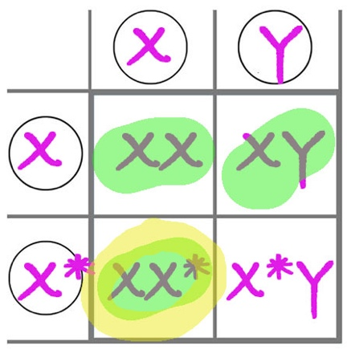
Ergebnis: Roland muss XY sein, da gesund (kein Gentest nötig); Valerie laut Gentest XX*; Kreuzungsquadrat: Söhne: 50% gesund; Töchter: 100% gesund (50% Konduktorin)

Fall B: Lars und Petra  In Lars Verwandtschaft trat immer mal wieder die genetisch bedingte Krankheit Mukoviszidose auf. Das Allel dafür wird rezessiv vererbt. Es liegt auf Chromosom Nr. 7.  Lars ist gesund, ebenso seine Partnerin Petra, in deren Familie die Krankheit bisher nicht auftrat. Beide wünschen sich Kinder, fragen sich aber, welches Erkrankungsrisiko für diese wohl bestehen würde. Ein Gentest ergab, dass Lars und Petra beide heterozygot sind. Berate sie. Nutze das Kreuzungsquadrat. | 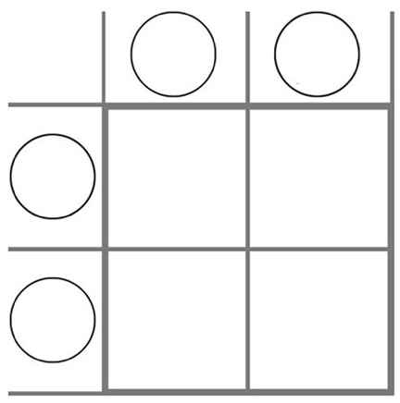
Ergebnis:

Fall C: Nicole und Manni
In Nicoles Verwandtschaft trat immer mal wieder eine genetisch bedingte Nierenentzündung (Alport-Syndrom) auf. Das Allel dafür wird dominant vererbt. Es liegt auf dem X-Chromosom.
Nicole ist gesund, ebenso ihr Partner Manni, in dessen Familie die Krankheit bisher nicht auftrat. Beide wünschen sich Kinder, fragen sich aber, welches Erkrankungsrisiko für ihre Kinder wohl bestehen würde. Sollen sie einen Gentest machen?
Berate Nicole und Manni. Nutze das Kreuzungsquadrat.
Ergebnis:

Fall D: Manu und Ralf
In Manus Familie trat immer mal wieder die genetisch bedingte Krankheit „Familiäre Hypercholesterinämie“ auf. Das Allel dafür wird dominant vererbt. Es liegt auf Chromosom Nr. 19.
Manu ist gesund, ebenso ihr Partner Ralf, in dessen Familie die Krankheit bisher nicht auftrat. Beide wünschen sich Kinder, fragen sich aber, welches Erkrankungsrisiko für diese wohl bestehen würde. Sollen sie einen Gentest machen lassen?
Berate Manu und Ralf hinsichtlich eines Gentests und des Risikos für ihre Kinder. Nutze das Kreuzungsquadrat.
Ergebnis:

Fall E: Arne und Susi
In Arnes Verwandtschaft trat immer mal wieder die genetisch bedingte Stoffwechselstörung Phenylketonurie auf. Das Allel dafür wird rezessiv vererbt. Es liegt auf Chromosom Nr. 12.
Arne ist gesund, seine Mutter ist erkrankt. In der Familie von Susi trat die Krankheit bisher nicht auf. Ein Gentest ergab, dass sie homozygot ist. Beide wünschen sich Kinder, fragen sich aber, welches Erkrankungsrisiko für ihre Kinder wohl bestehen würde. Soll Arne einen Gentest machen? Berate die beiden. Nutze das Kreuzungsquadrat.
Ergebnis:

Fall F: Jens und Lea
Jens leidet -wie andere in seiner Familie- an einer genetisch bedingten Knochenwachstumsstörung (sog. Phosphatdiabetes). Das Allel dafür wird dominant vererbt und liegt auf dem X-Chromosom.
Jens Partnerin Lea ist gesund; in ihrer Familie trat die Krankheit bisher nicht auf. Beide wünschen sich Kinder, fragen sich aber, welches Erkrankungsrisiko für diese wohl bestehen würde. Sollen sie einen Gentest machen lassen?
Berate Lea und Jens hinsichtlich eines Gentests und des Risikos für ihre Kindern. Nutze das Kreuzungsquadrat.
Ergebnis:

